Муниципальное дошкольное образовательное учреждение

Муняковский Детский сад « Росинка» деревни Ершово

Фотоотчет: « Сказочный мир по дороге в детский сад»

Работу выполнила :

Воспитатель первой высшей квалификационной категории Костикова Ольга Владимировна

Рязань, 2016

*Целью* данной работы является: Создание максимальных условий для развития познавательной активности детей, а также родителей в процессе творчества.

*Задачи:*

- Познакомить детей с творческой деятельностью.

- Способствовать обогащению собственного опыта, создавая благоприятные возможности для реализации своего «Я».

- Поддерживать интерес и эмоциональную отзывчивость к окружающей действительности.

- Развивать стремление у детей подражать положительным героям сказочного персонажа.

- Предоставить возможность всесторонне реализовать индивидуальность каждого воспитаника.

- Развивать интерес к элементам творчества.

*-* Воспитывать культуру творческой деятельности.

-Воспитывать эстетические навыки дошкольников.

*Объект*: Объектом данной работы, являются дети дошкольного возраста 4-6 лет.

*Предмет*: Процесс активности детей через творческие способности.

*Гипотезе*: Внедрение активной деятельности дошкольников, помогает развивать творческие способности, делает детей активными участниками учебного и воспитательного процесса. Будучи включенным в организационную систему ДОУ, становится инструментом саморазвития ребенка.

*Оборудование:*Фотографии детей в различной деятельности и участии в ДОУ.

Пояснительная записка

На протяжении дошкольного детства, наряду с игровой деятельностью, огромное значение в развитие личности ребенка имеет познавательная деятельность, которая мной понимается не только, как процесс усвоения знаний, умений и навыков, а как источник знаний, приобретенных знаний самостоятельно или под руководством взрослого, осуществленный в процессе взаимодействия, сотрудничества, сотворчества. Я стараюсь не только уделять вниманию формирований знаний, умений, навыков детей и адаптации их к социальной жизни, но и обучать через совместный поиск решений представленный детям возможности, самостоятельно овладеть нормами культуры.

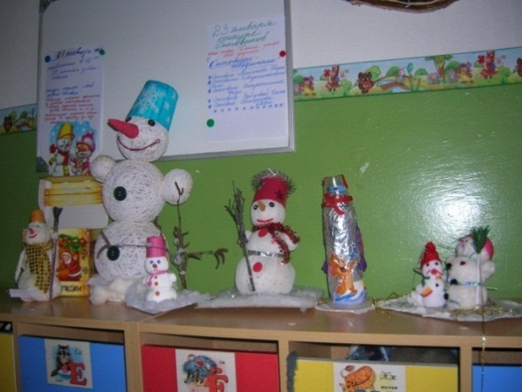

«Веселые снеговики»

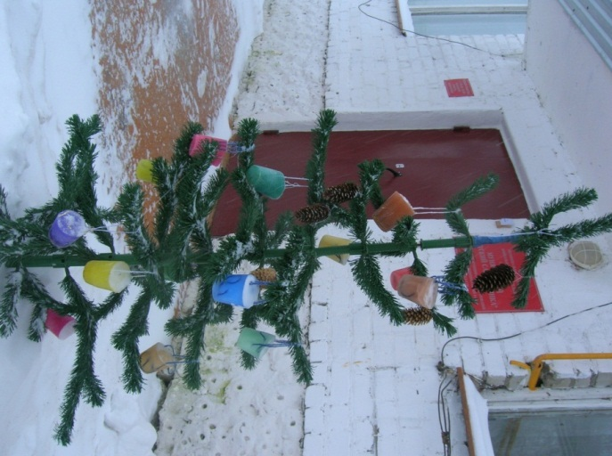Ледяная елочка под моим окном

Принакрылась снегом точно серебром.

Ледяные шарики весело звенят,

О счастливом детстве громко говорят.

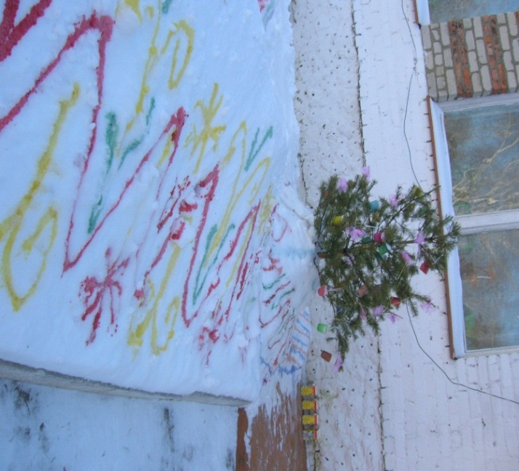Елочка задумалась.

От красоты зимней очнулась.

Мы дорожку цветную ей нарисовали

И на новогодний праздник приглашали.

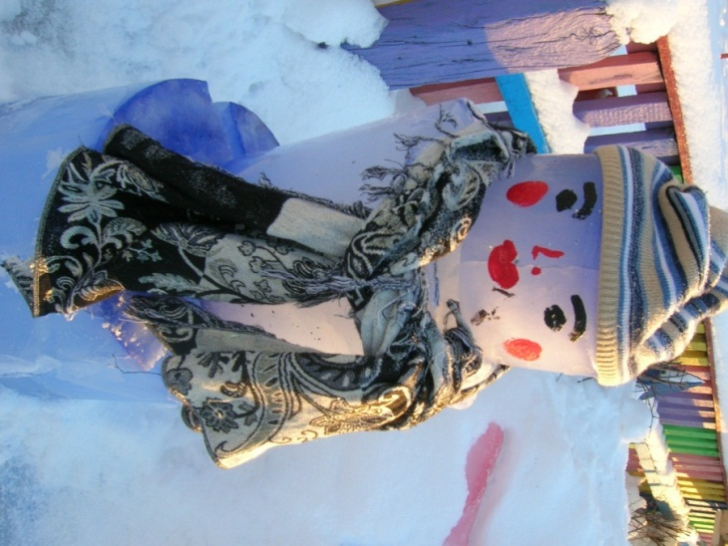 Одинокий снеговик,

Быть один он не привык.

Мы к нему всей группой придем

И подарки принесем.

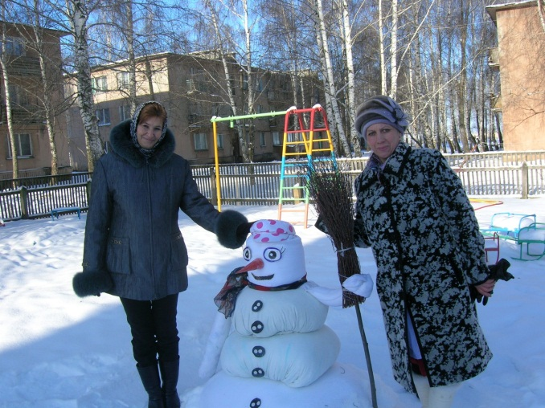Добрый снеговик.

Он гостей встречать привык.  
Хоть и взрослый мы народ,

Но знаем мы, что снеговик

От нас чудес необычных ждет.

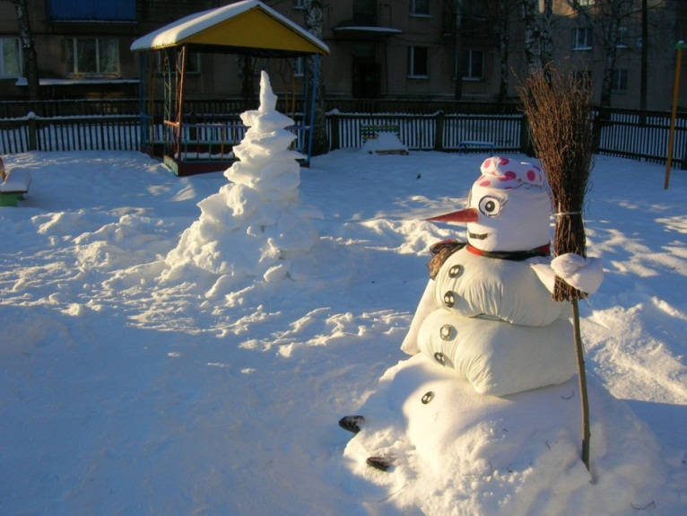Снеговик-сторож не простой.

Всем нам очень дорог.

Он елочку красавицу охраняет

И нас в гости ожидает.

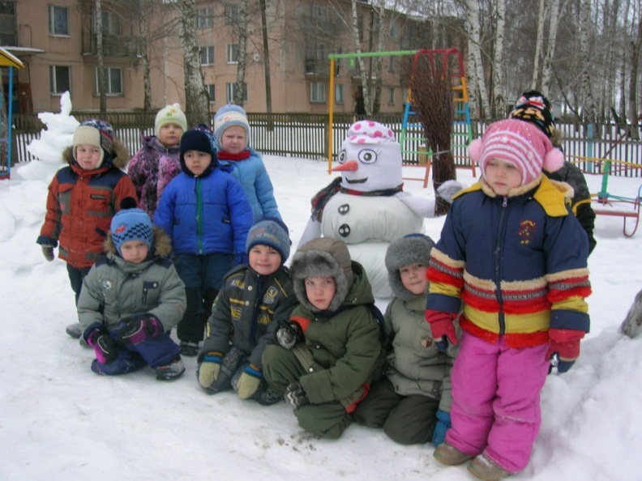 Мы в гостях у снеговика.

Пришли и принесли ему,

Самые различные чудеса,

Угощенье: сладости, торт, печенья.

Но снеговик есть не стал,

Все нам отдал.

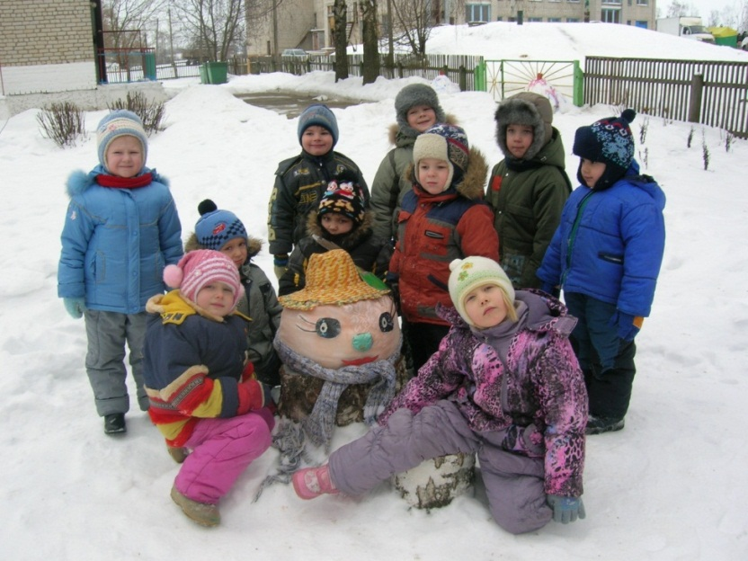

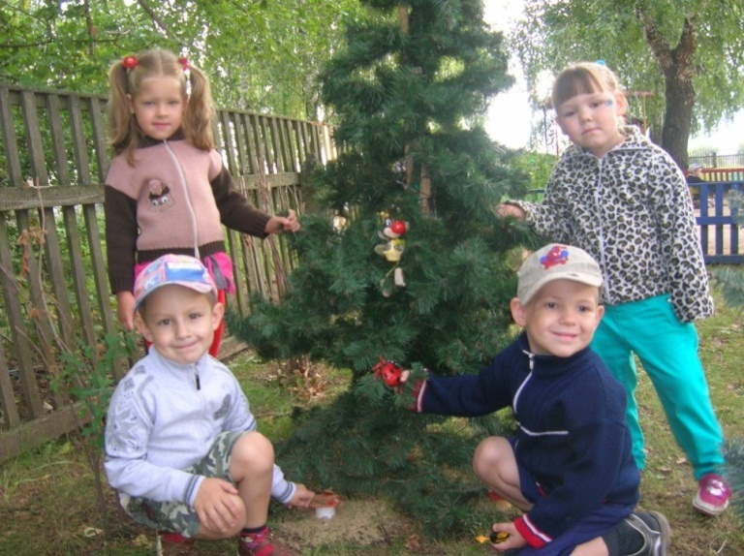Елочка, елочка!

О чем ты грустишь?

Так одиноко ты стоишь!

Мы тебя развеселили,

В яркие игрушки нарядили!

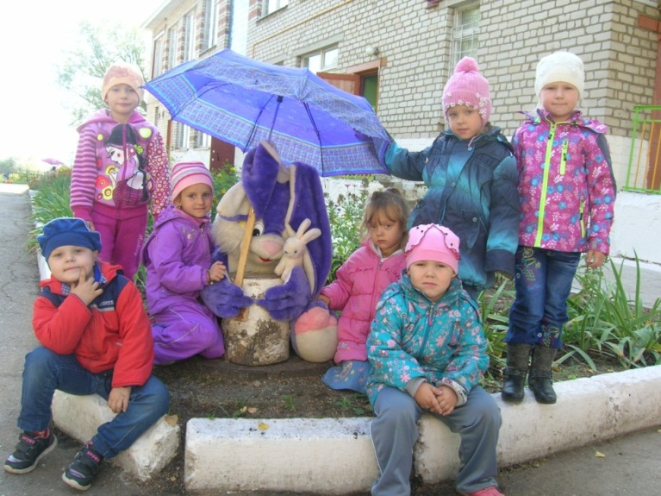 Вот и гости к зайке мы пришли.

Стихи ему почитали,

О нем многое узнали.

Вот такие чудеса!

Зайчик маленький

Сплясал нам «Гопака».

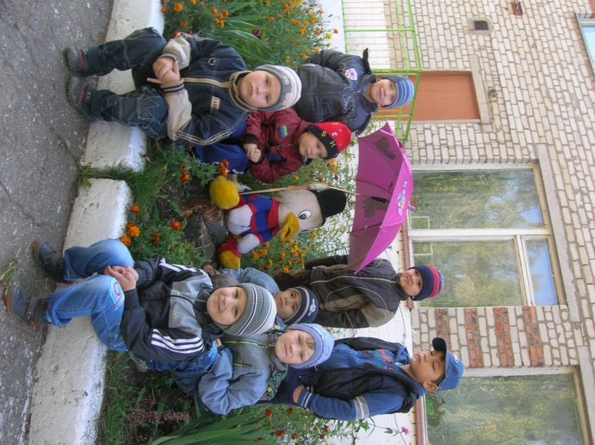Вот утенок у дверей

Каждый день ожидает друзей!

Мы его не бросим,

Все, что он пожелает

Мы ему приносим.

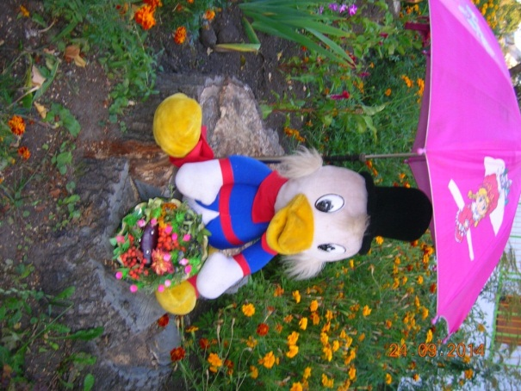 Дональд Дак сегодня в ожидании друзей.

Он корзиночку смастерил,

И гостинцы в нее положил.

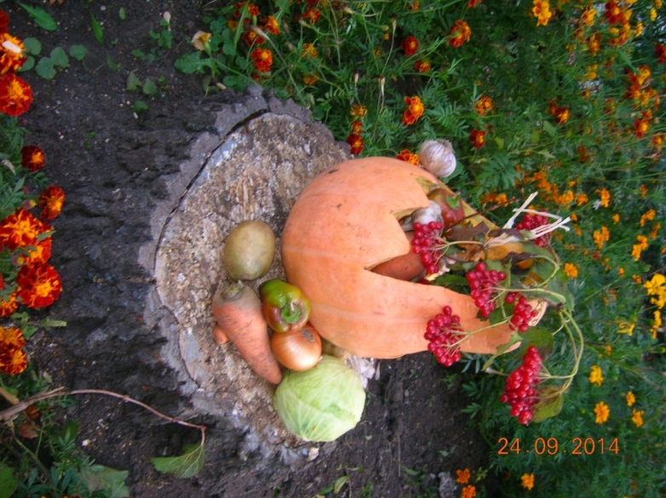

«Корзина угощений для ребят и зверей»

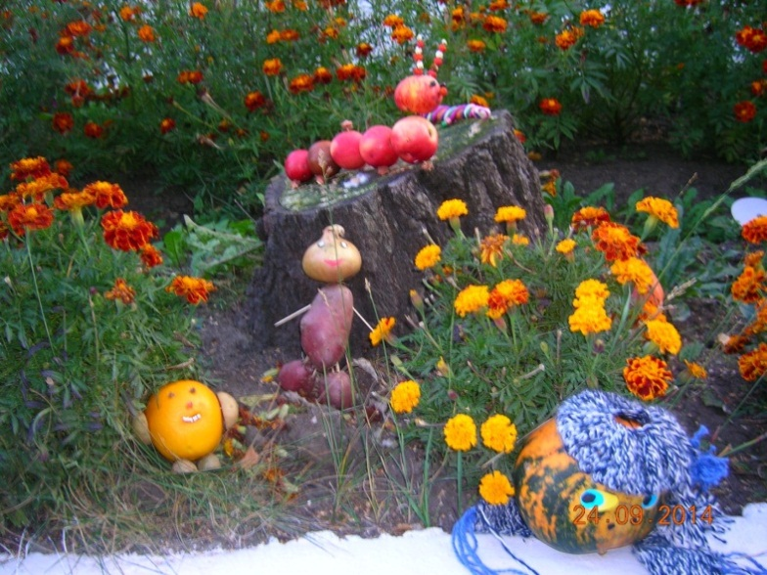

Мы живем все вместе,

Очень дружно, интересно.

В нашей сказке все прекрасно.

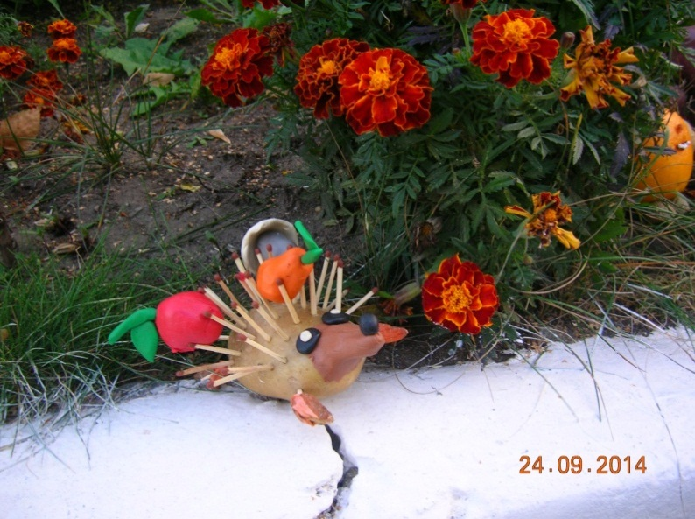

«Мне здесь хорошо!»

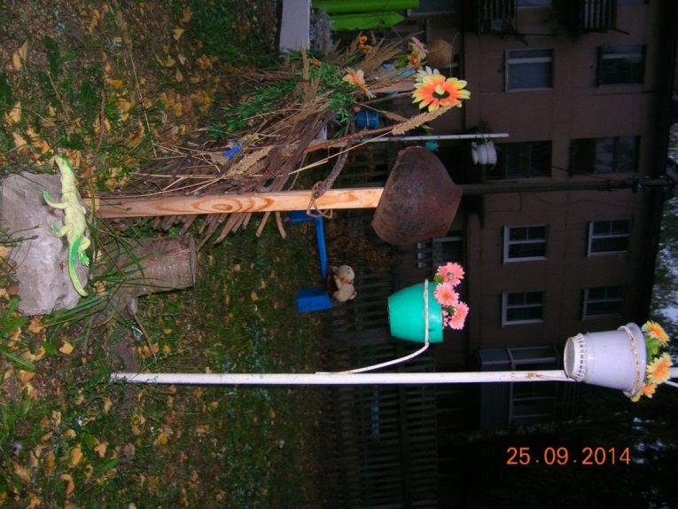 Это я – ящерица! Мимо проходи,

И на меня не гляди.

Здесь я живу и никого в гости я не жду.

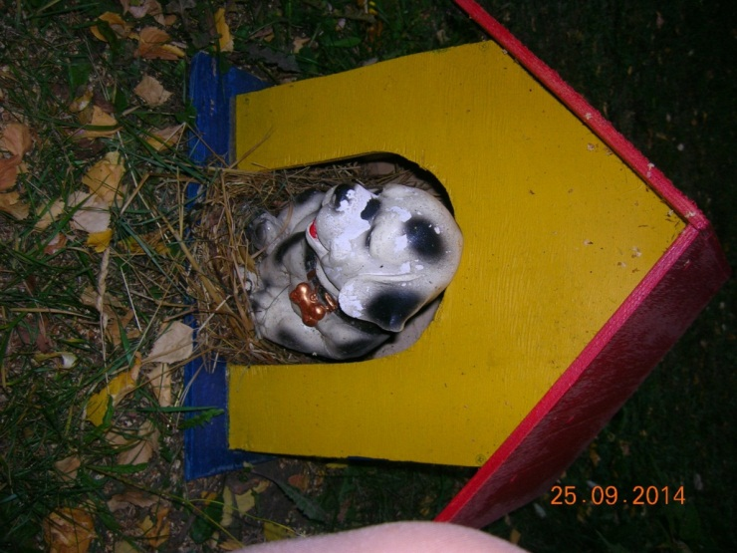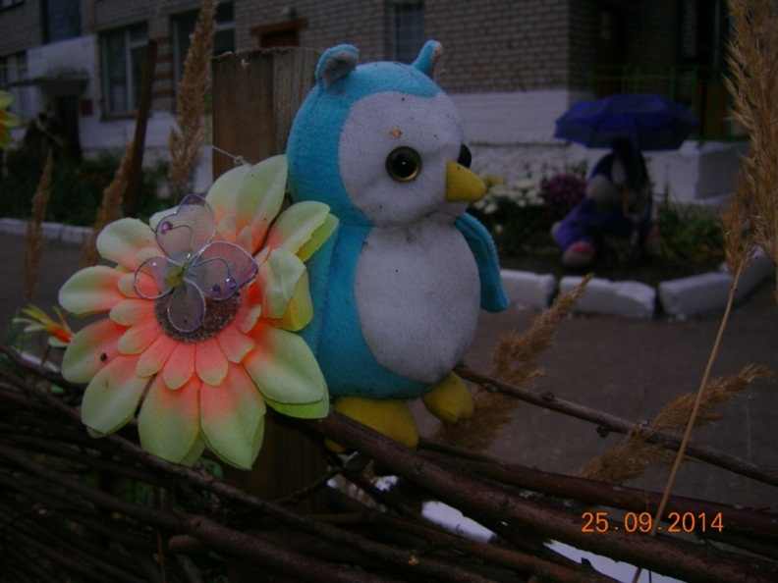Я – злой пес! Охраняю детский сад!

Всех детей я видеть очень рад.

Но если в сад придут озорники,

Для них у меня зубки остры.

Совенок мал пока.

Смотрит на всех издалека.

Грустно ему одному.

Ведь все его друзья далеко в лесу!

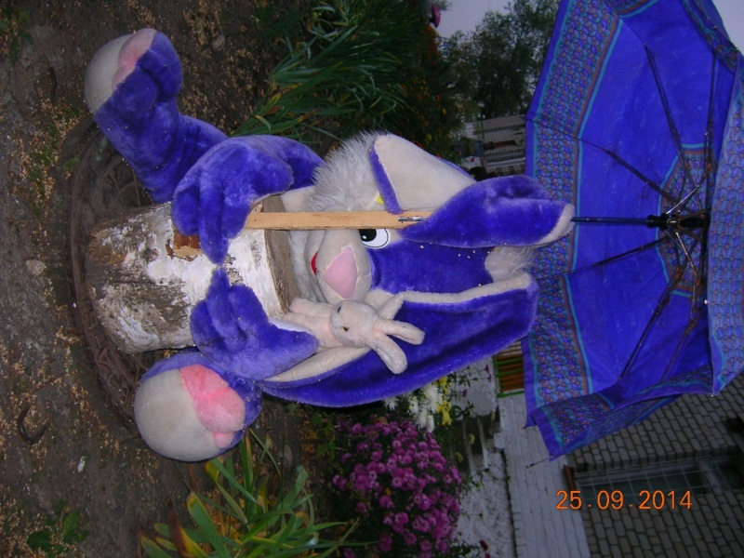Мы лесные зайчишки!

Веселые, добрые плутишки!

В детском саду « Росинка» мы живем!

В гости вас всех

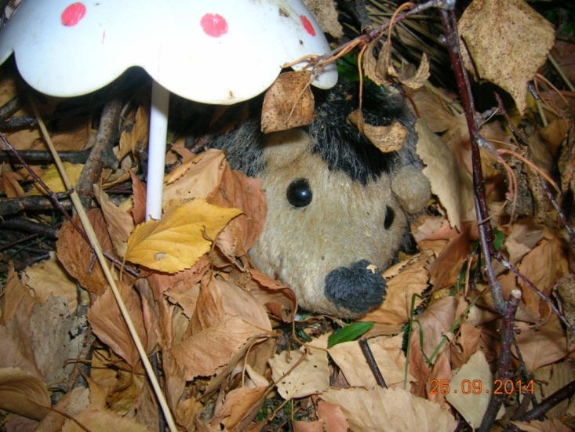Я колючий ежик!  
Носик мой замерз!

В листве я укроюсь,

И глазки закрою.  
Зимою посплю,

А весною вас всех, чему-нибудь удивлю.

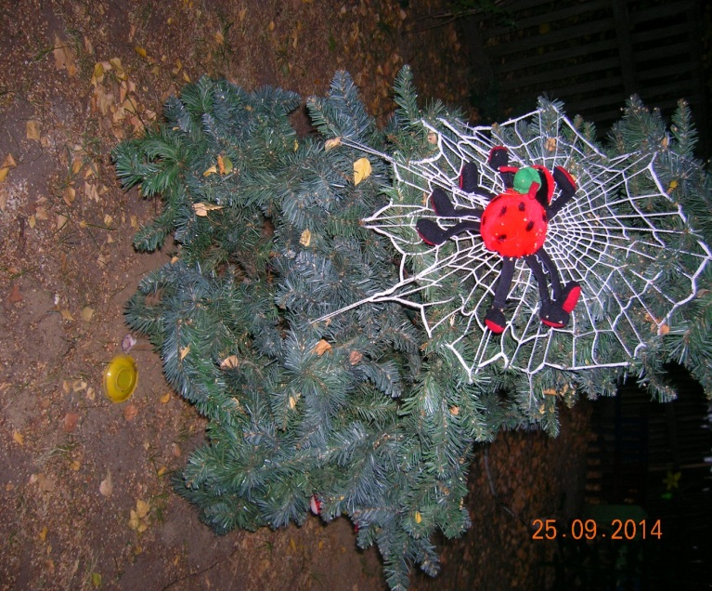 Паучок- наш дружок!

Всю ночь паутину переплетал,

Совсем не устал.

Ребята в гости придут,

И елочку свою не найдут!

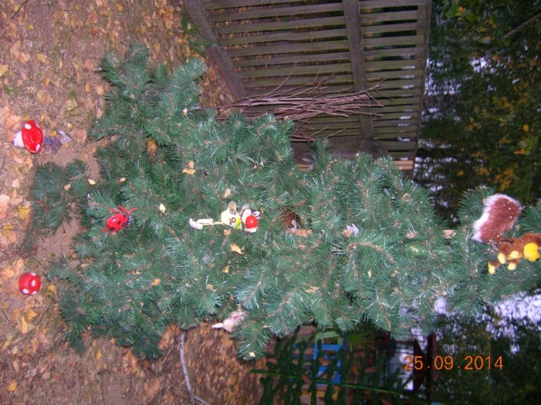Грибы под елкой вырастают,

Своей красотой всех удивляют. Смотри не ошибись. Вокруг обязательно

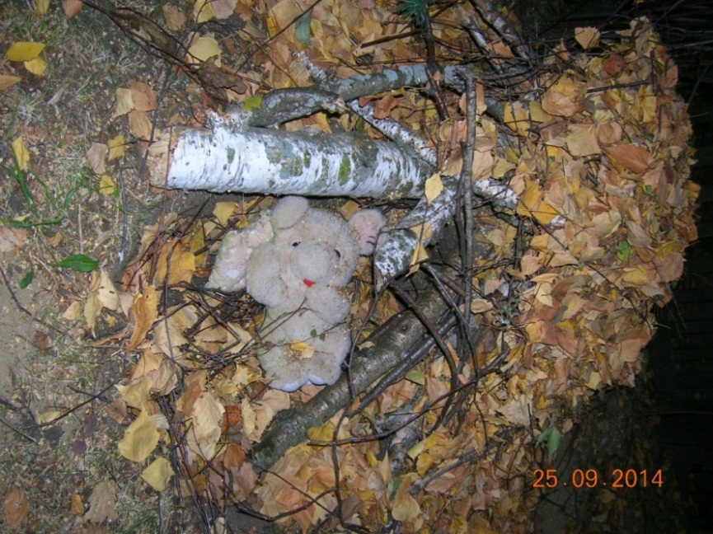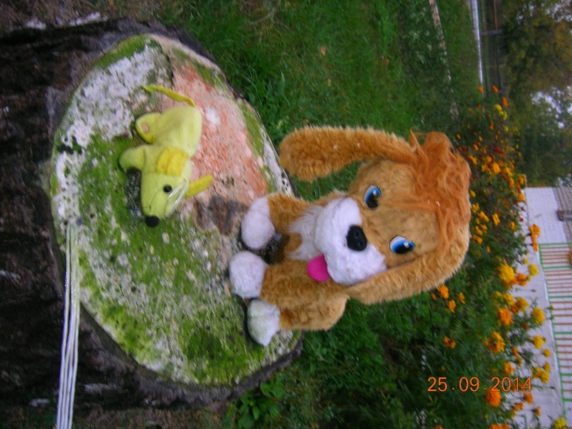Зима настает, а мишка никак не уснет!

Мы к нему придём, тихую песню споем.

Мышка в гости к собаке пришла.

Только гостинцев не принесла.

Мышка решила уйти, но собака сказала

Подожди! Что вокруг, посмотри!

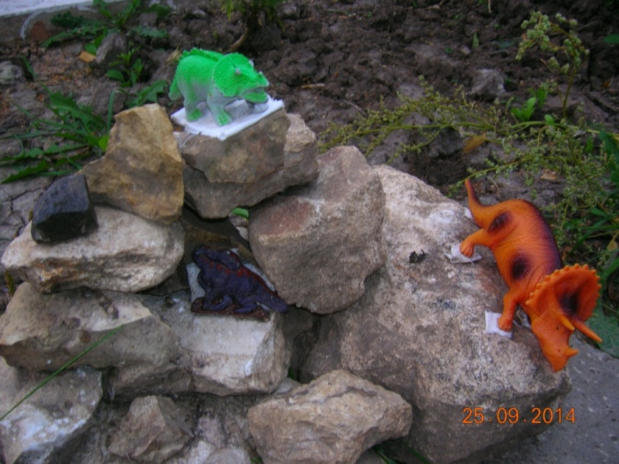

«Нашел друга»

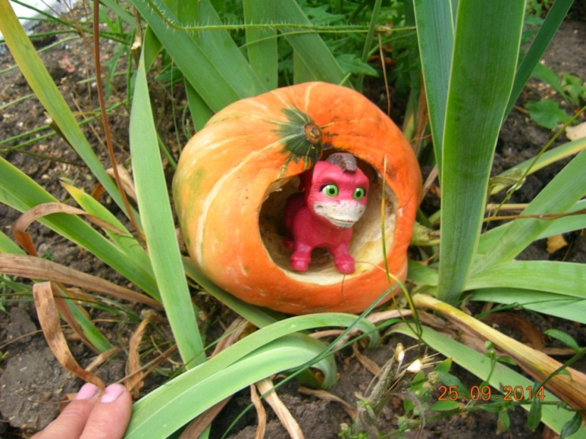Вот он дракончик Кеша!

В траве живет, всего боится.

Если кого увидит,

Старается в траве затаиться.

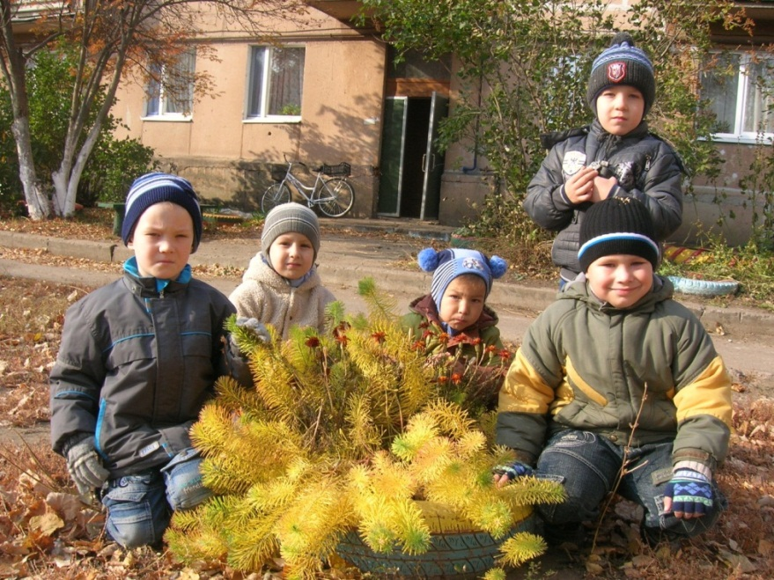«А такого кустика вы не видели?»

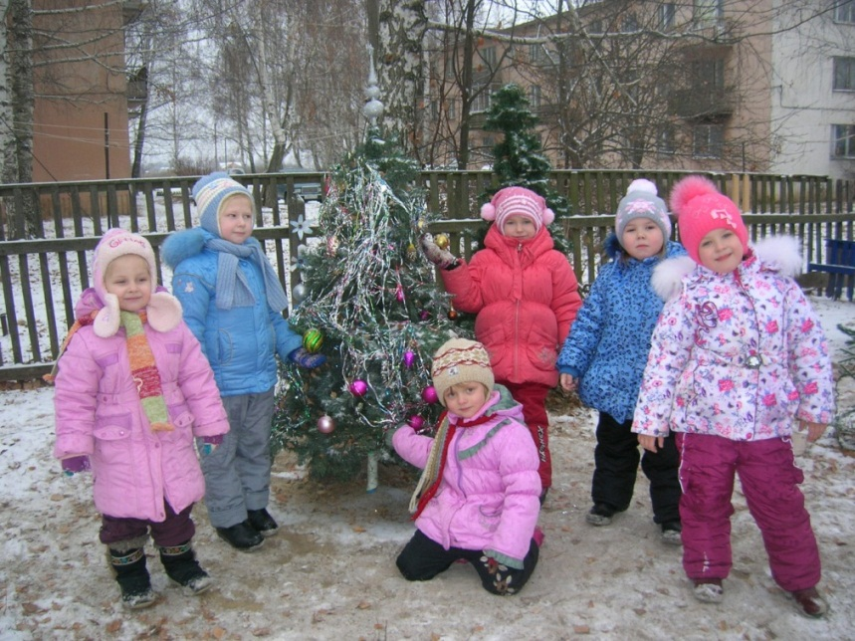

« Украсили - сказочную елочку!»

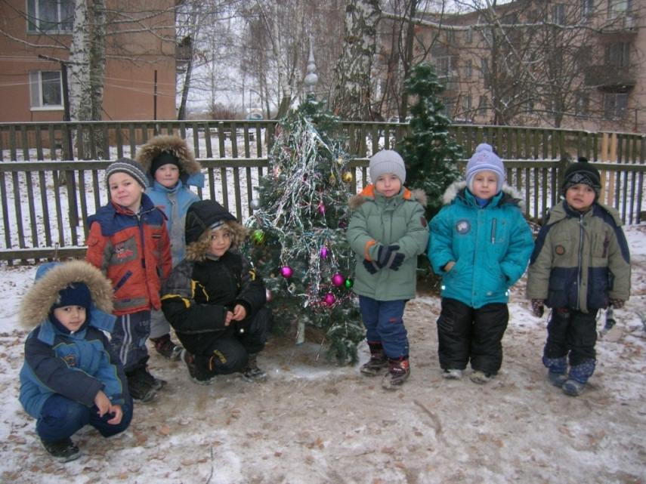« Вот такая елочка!»

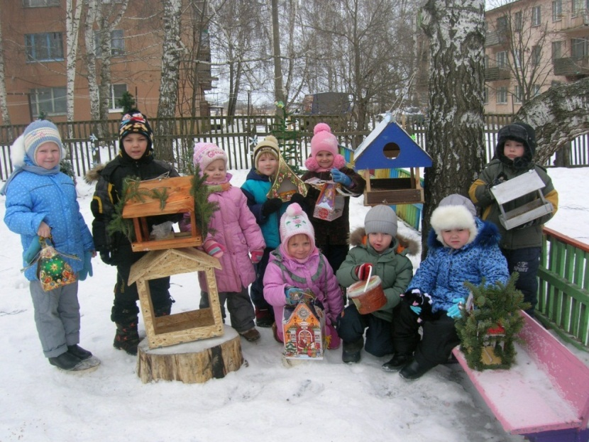

«Поделки детей – домики для птиц»

Литература

1. «Развитие речи». Тематическое планирование занятий. Авторы-составители: В. Ю. Дьяченко, О. В. Гузенко, И. А. Швецова, Г. А. Мирошниченко. Издательство « Учитель» Волгоград 2-издание.2008 г.
2. Коллективное творчество дошкольников. Конспекты занятий. Под ред. А. А. Грибовской. Москва, 2007 г.